小红书 xhs insight 数据分析报告（可视化版）
数据来源：xhs_insight_results.xlsx（本地）
记录数：459（已排除空值/未识别用于统计）

实操计划
• 字段清洗：排除空值/未识别，去除规格/数字噪声，标准化产品名。
• 品类重建：基于扩展关键词规则对所有产品强制归类；仅极少数归为“未归类”。
• 热度计算：互动得分 = 点赞 + 1.5*收藏 + 2*评论。
• 输出：出现次数 Top10、互动热度 Top10、分布与缺失率、推荐行动。

分析方案与标准
• 统计口径：按“品牌名 / 产品名称 / 国家 / 品类”统计出现次数；空值与“未识别”不计入有效统计。
• 品类规则：使用扩展品类字典（咖啡/茶饮/巧克力/糖果/冰淇淋/饼干/烘焙/零食/坚果/饮料/乳制品/速食/调味/海鲜/肉类/水果/健康/酒类）。
• 热门品类判定：结合出现次数与互动热度，综合判断重点品类。

核心结论
品牌提及最多：摩可纳 (Moccona)（15 次）
产品提及最多：北极甜虾（9 次）
品类提及最多：巧克力（61 次）

出现次数 Top10
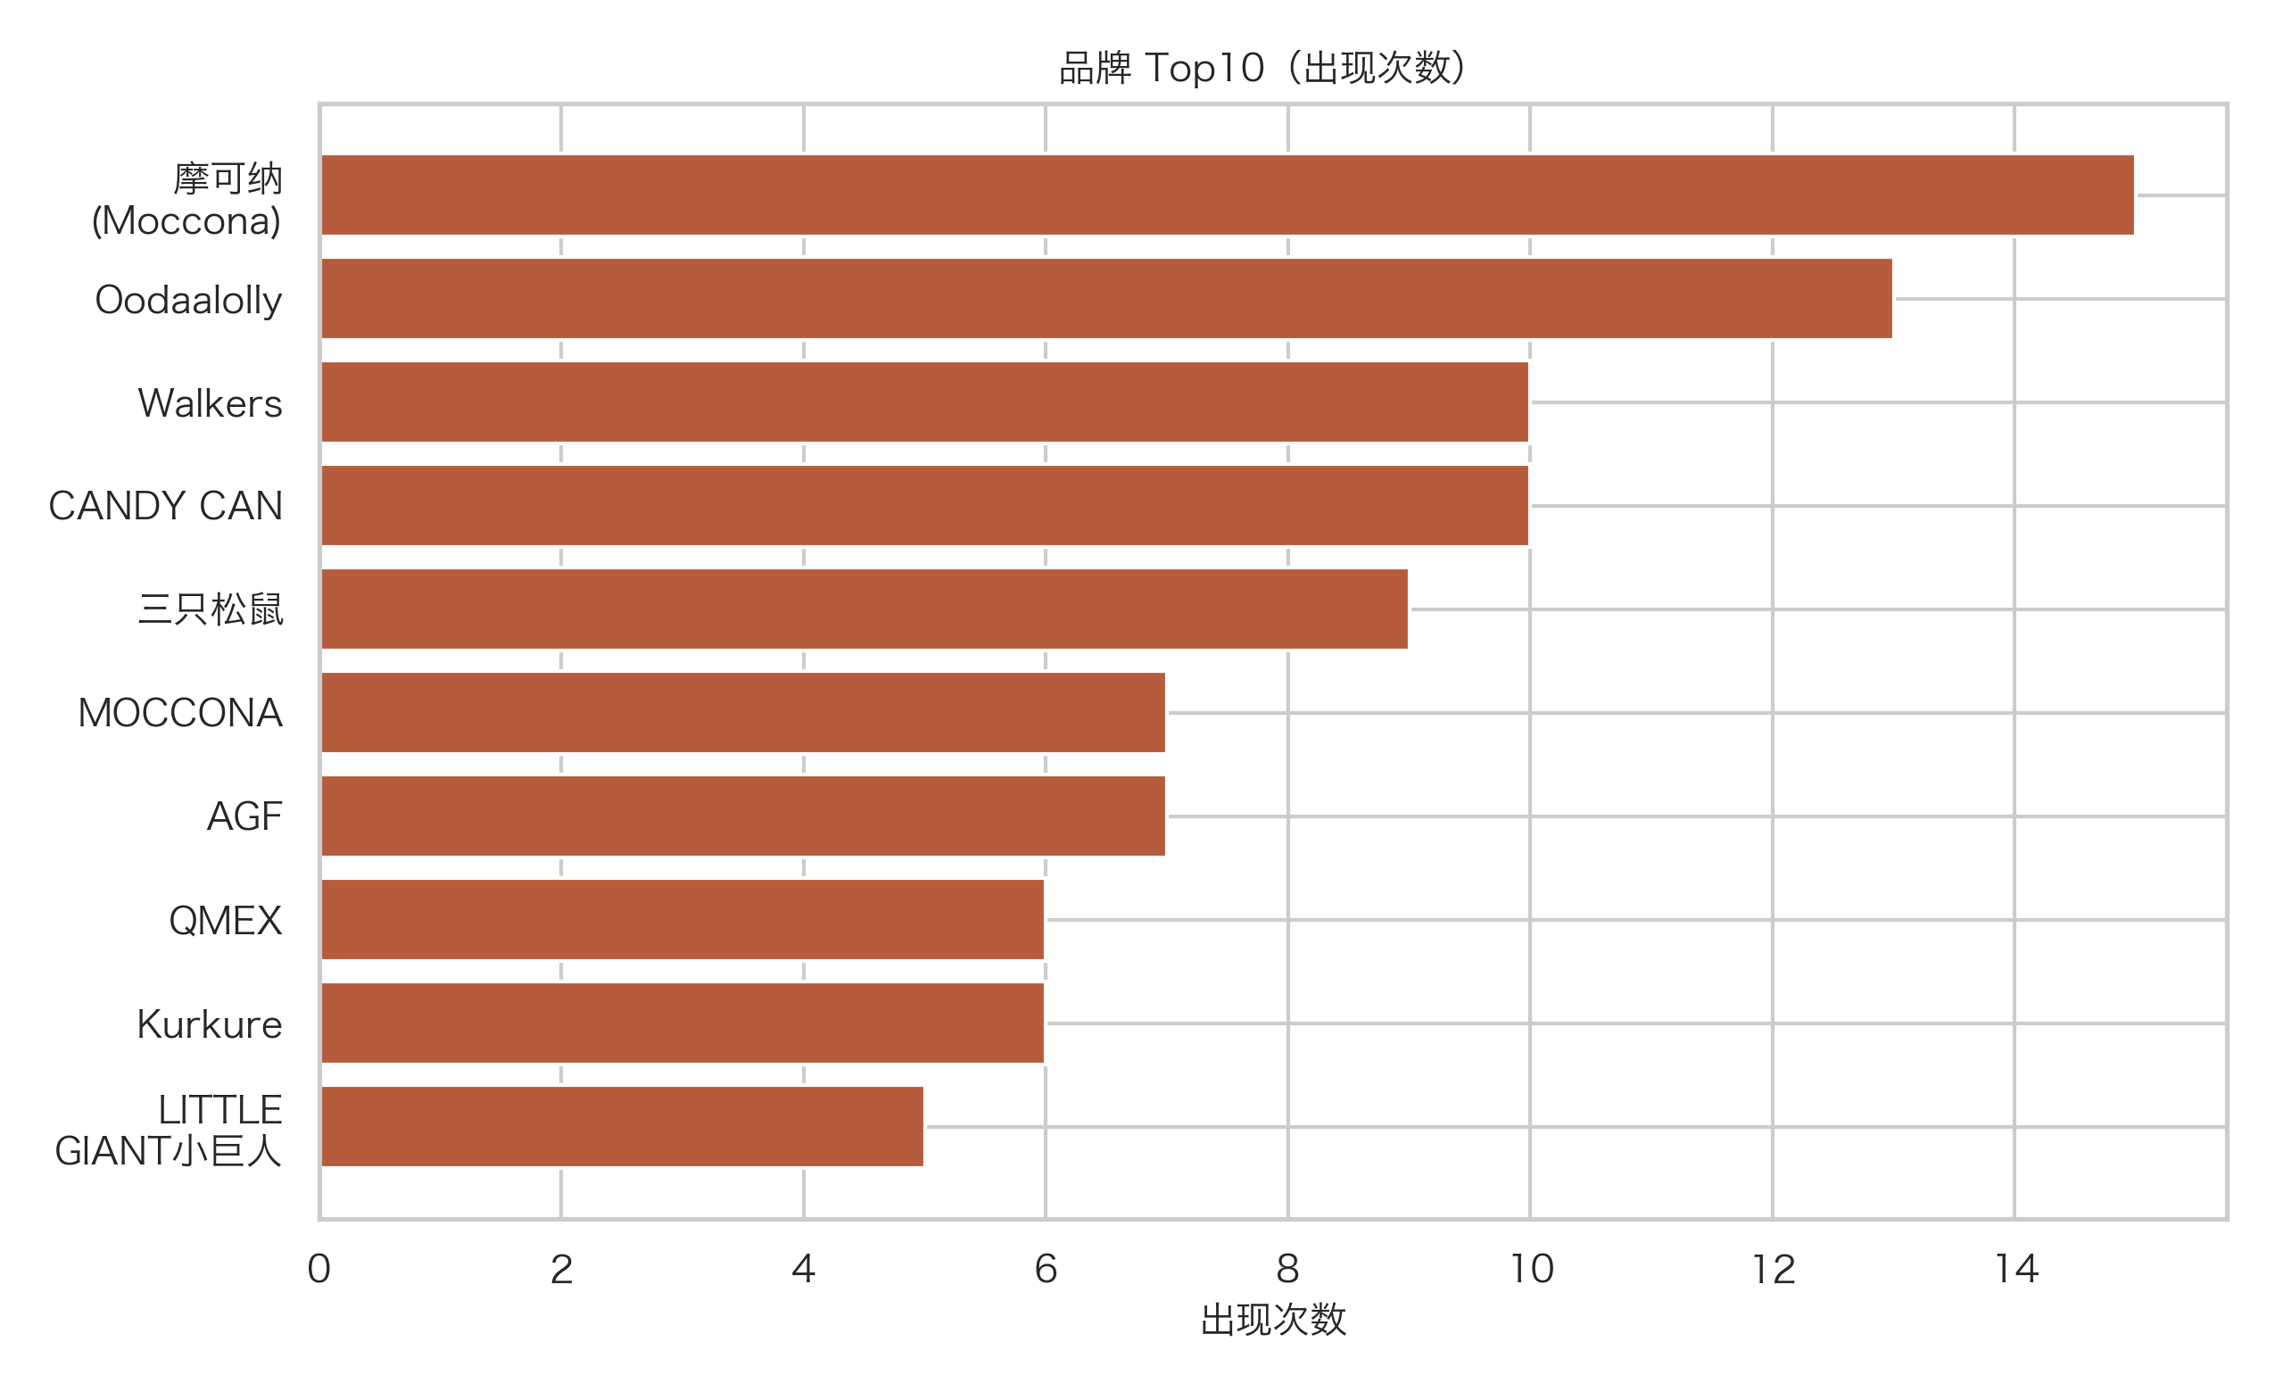
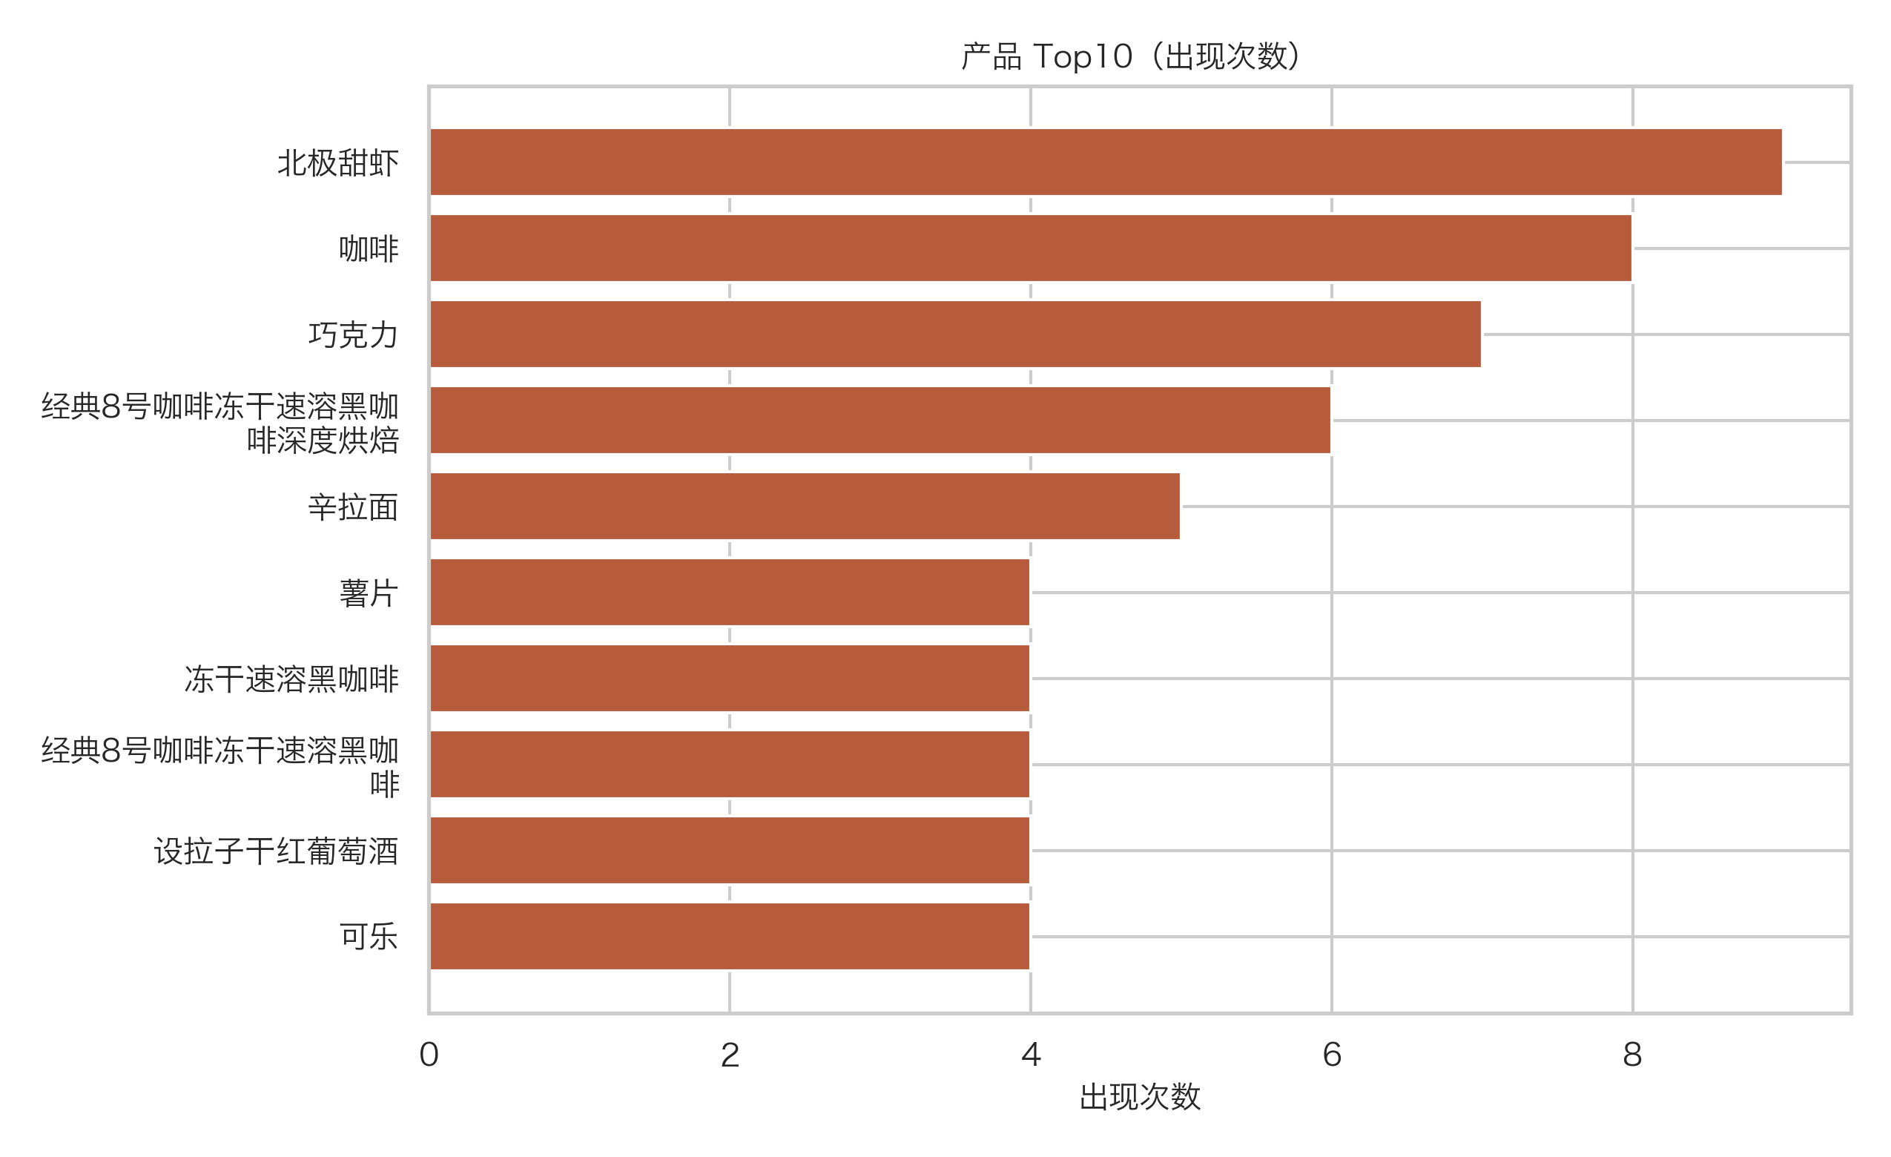

出现次数 Top10（续）
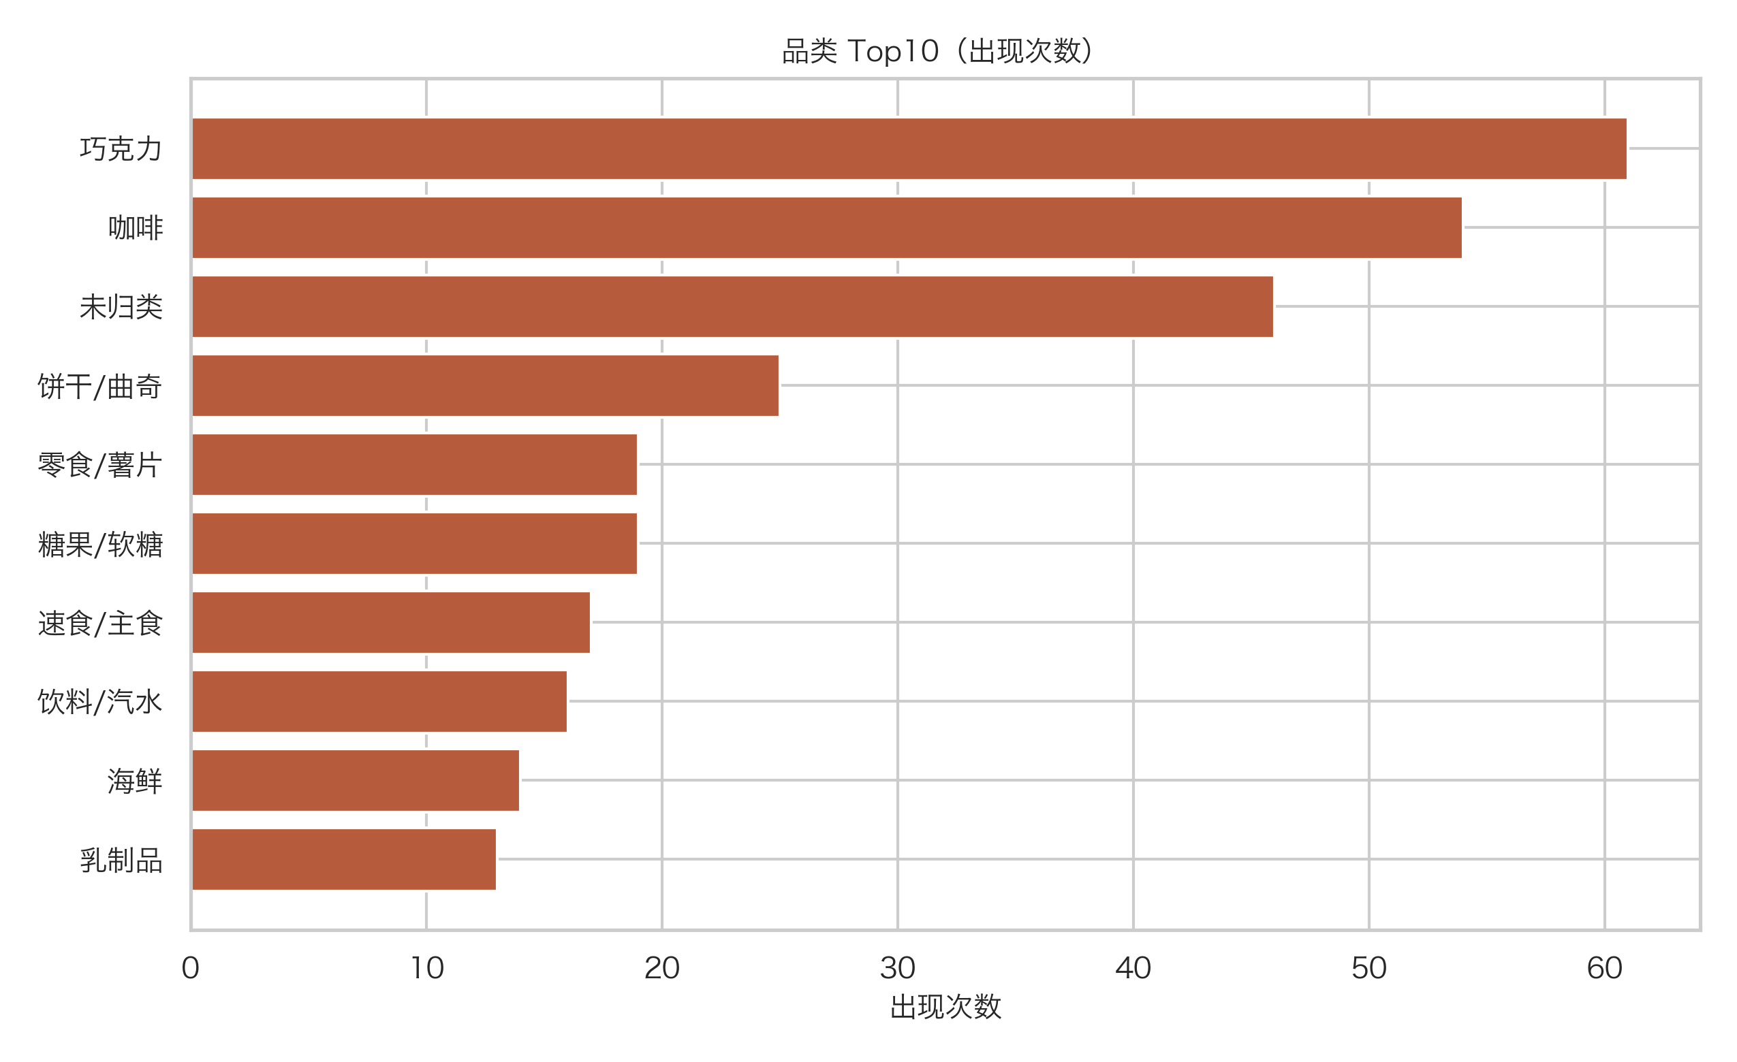
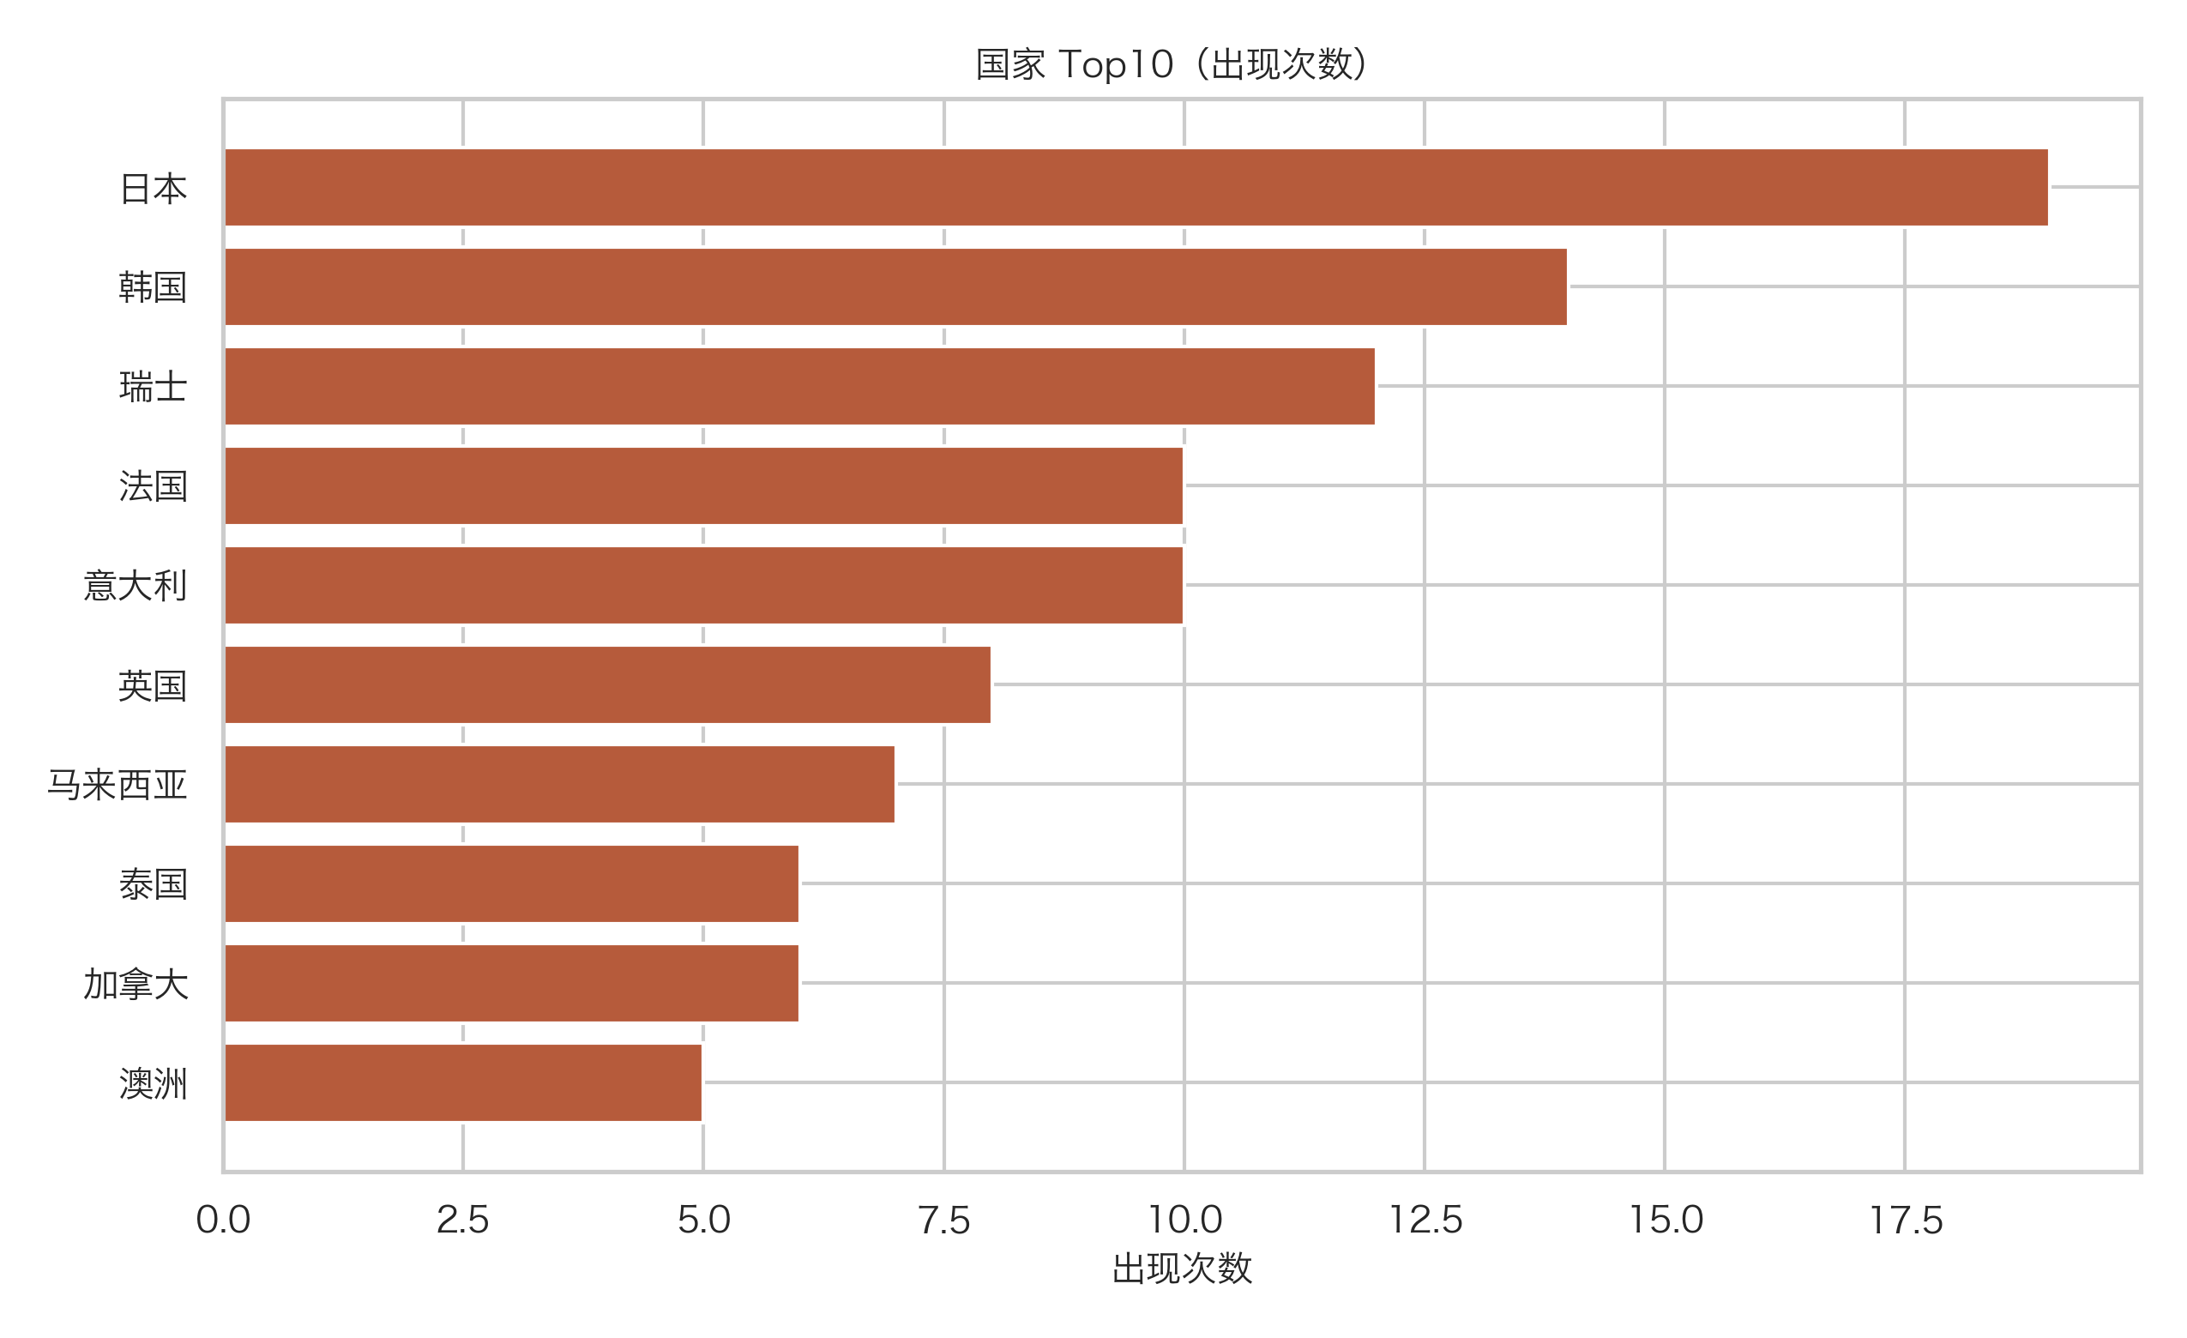

互动热度 Top10
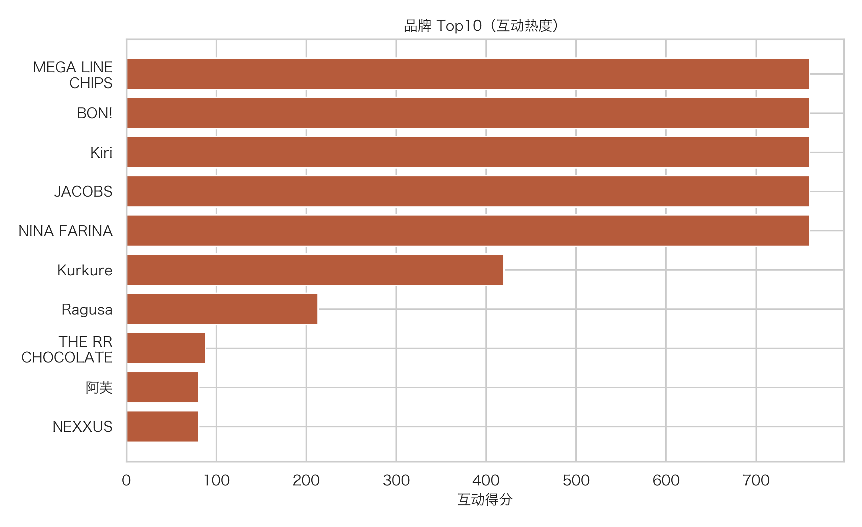
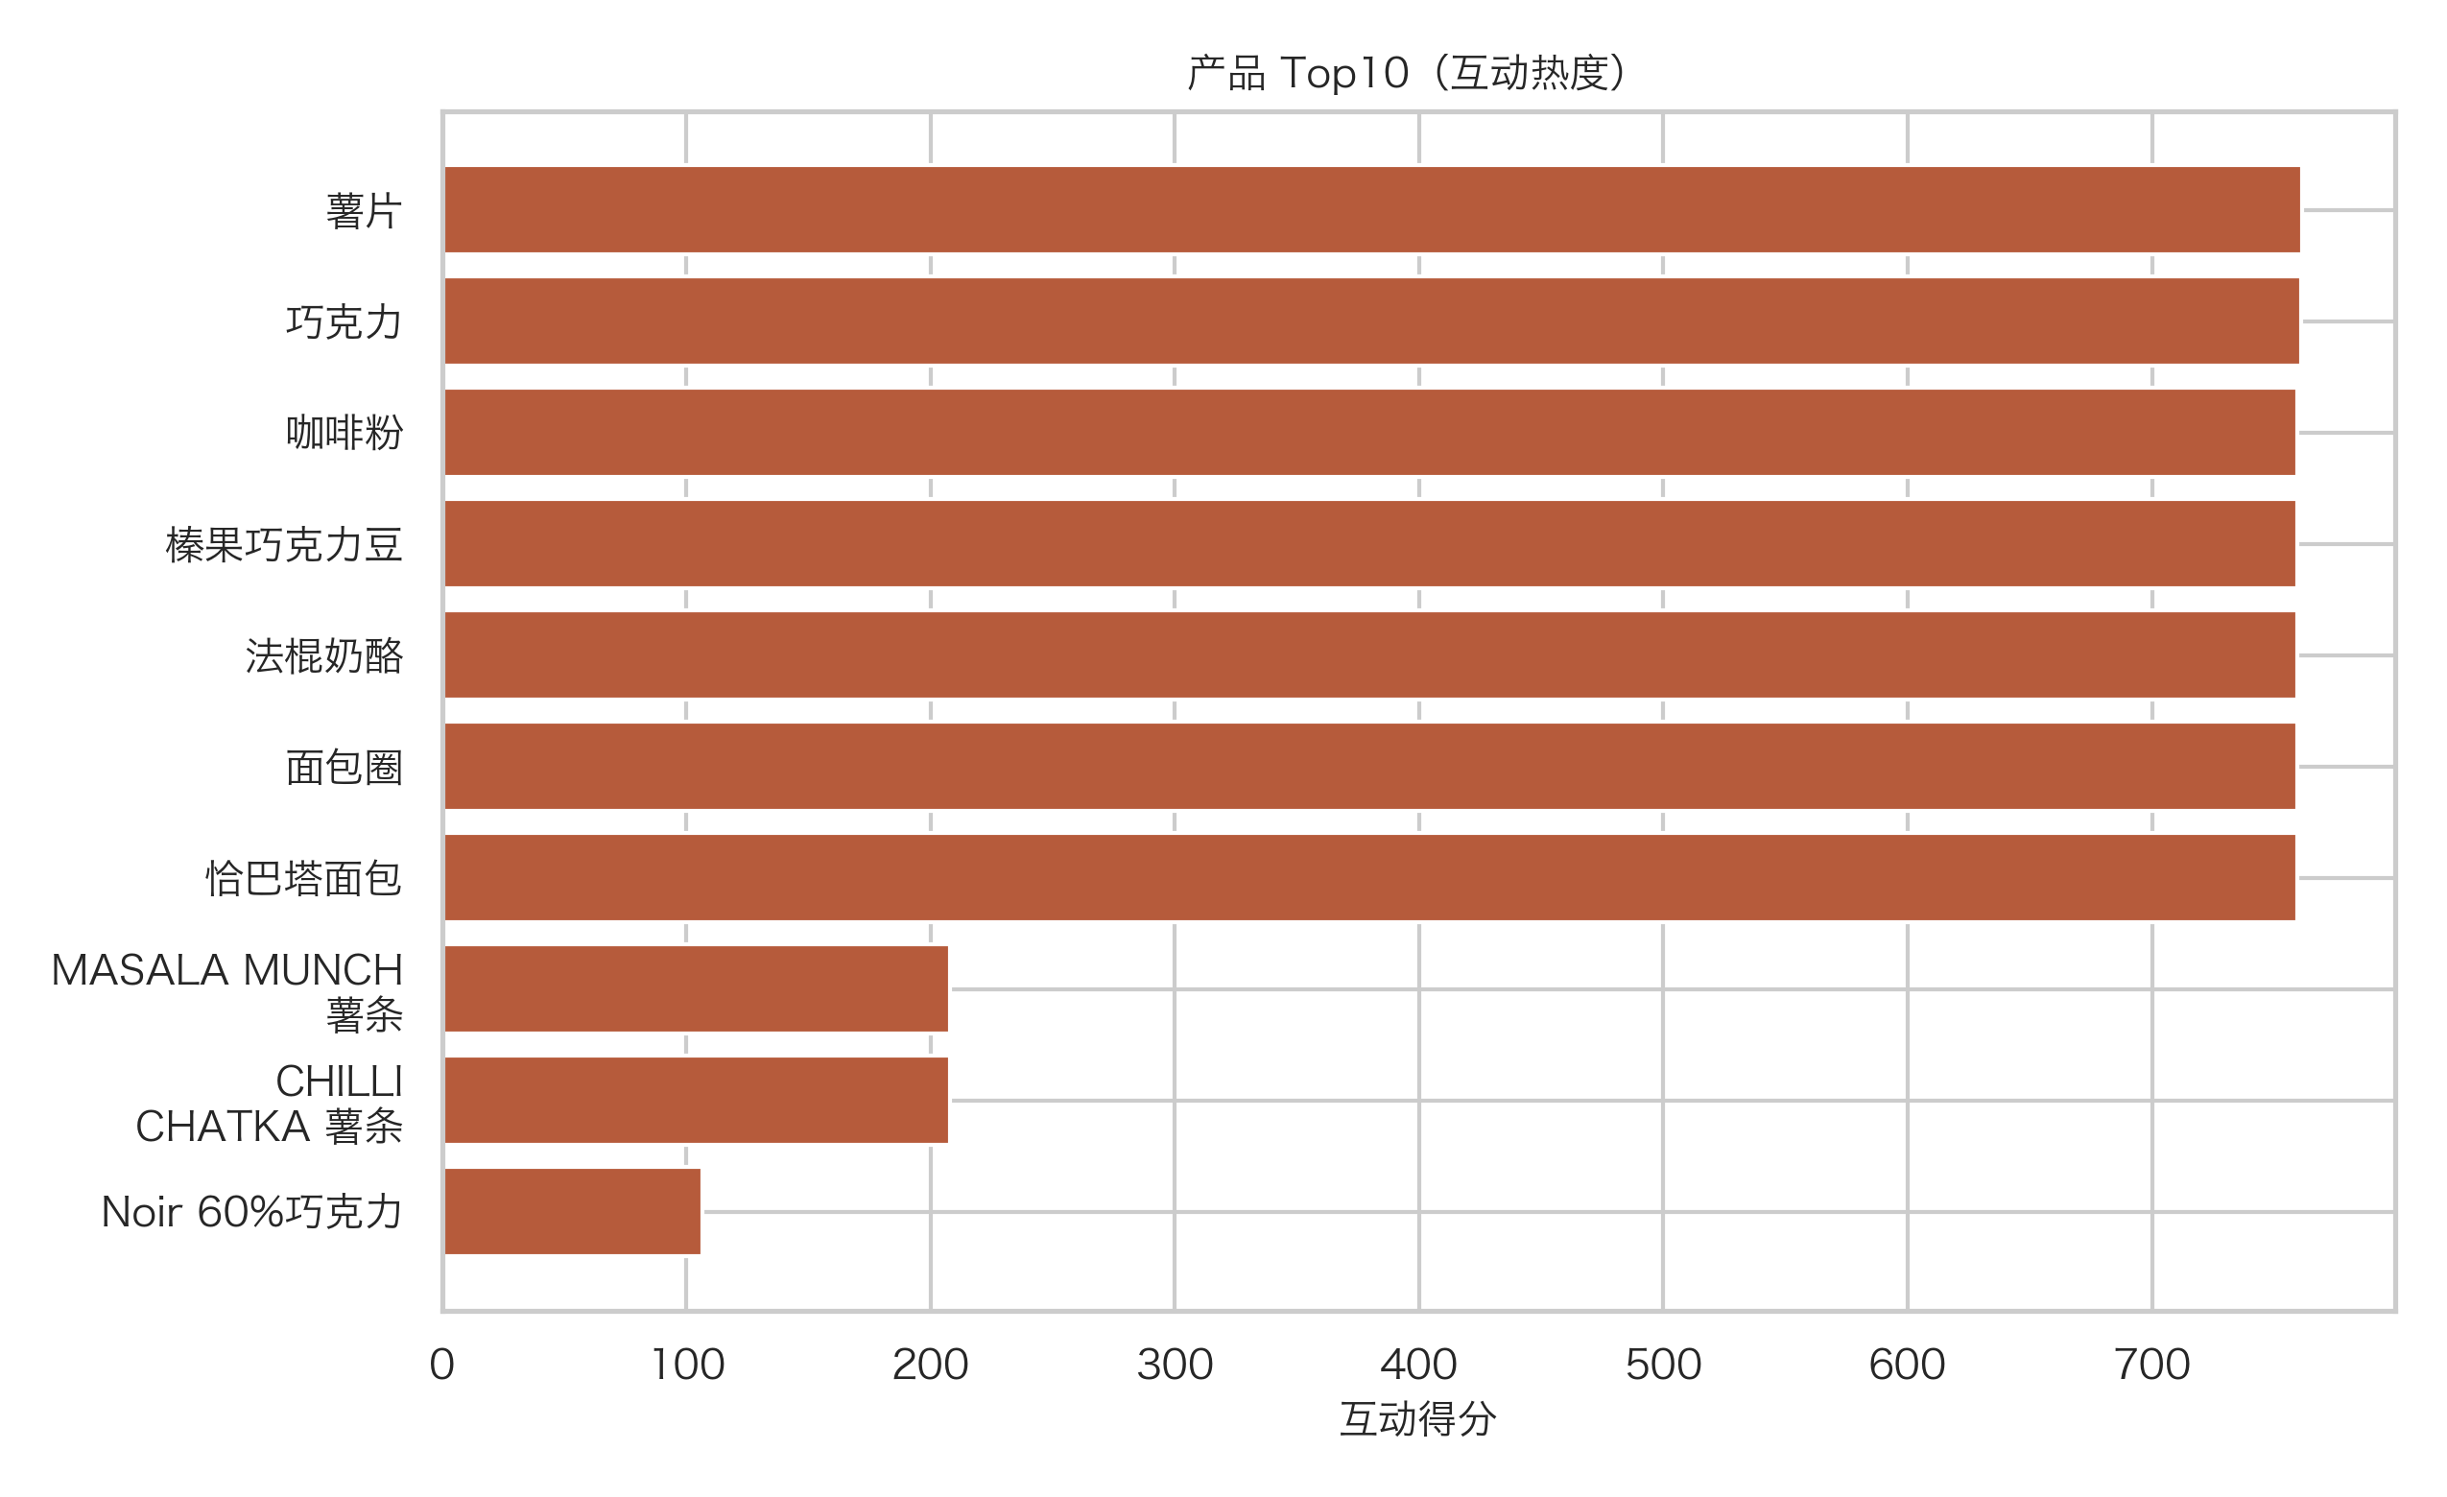

互动热度 Top10（续）
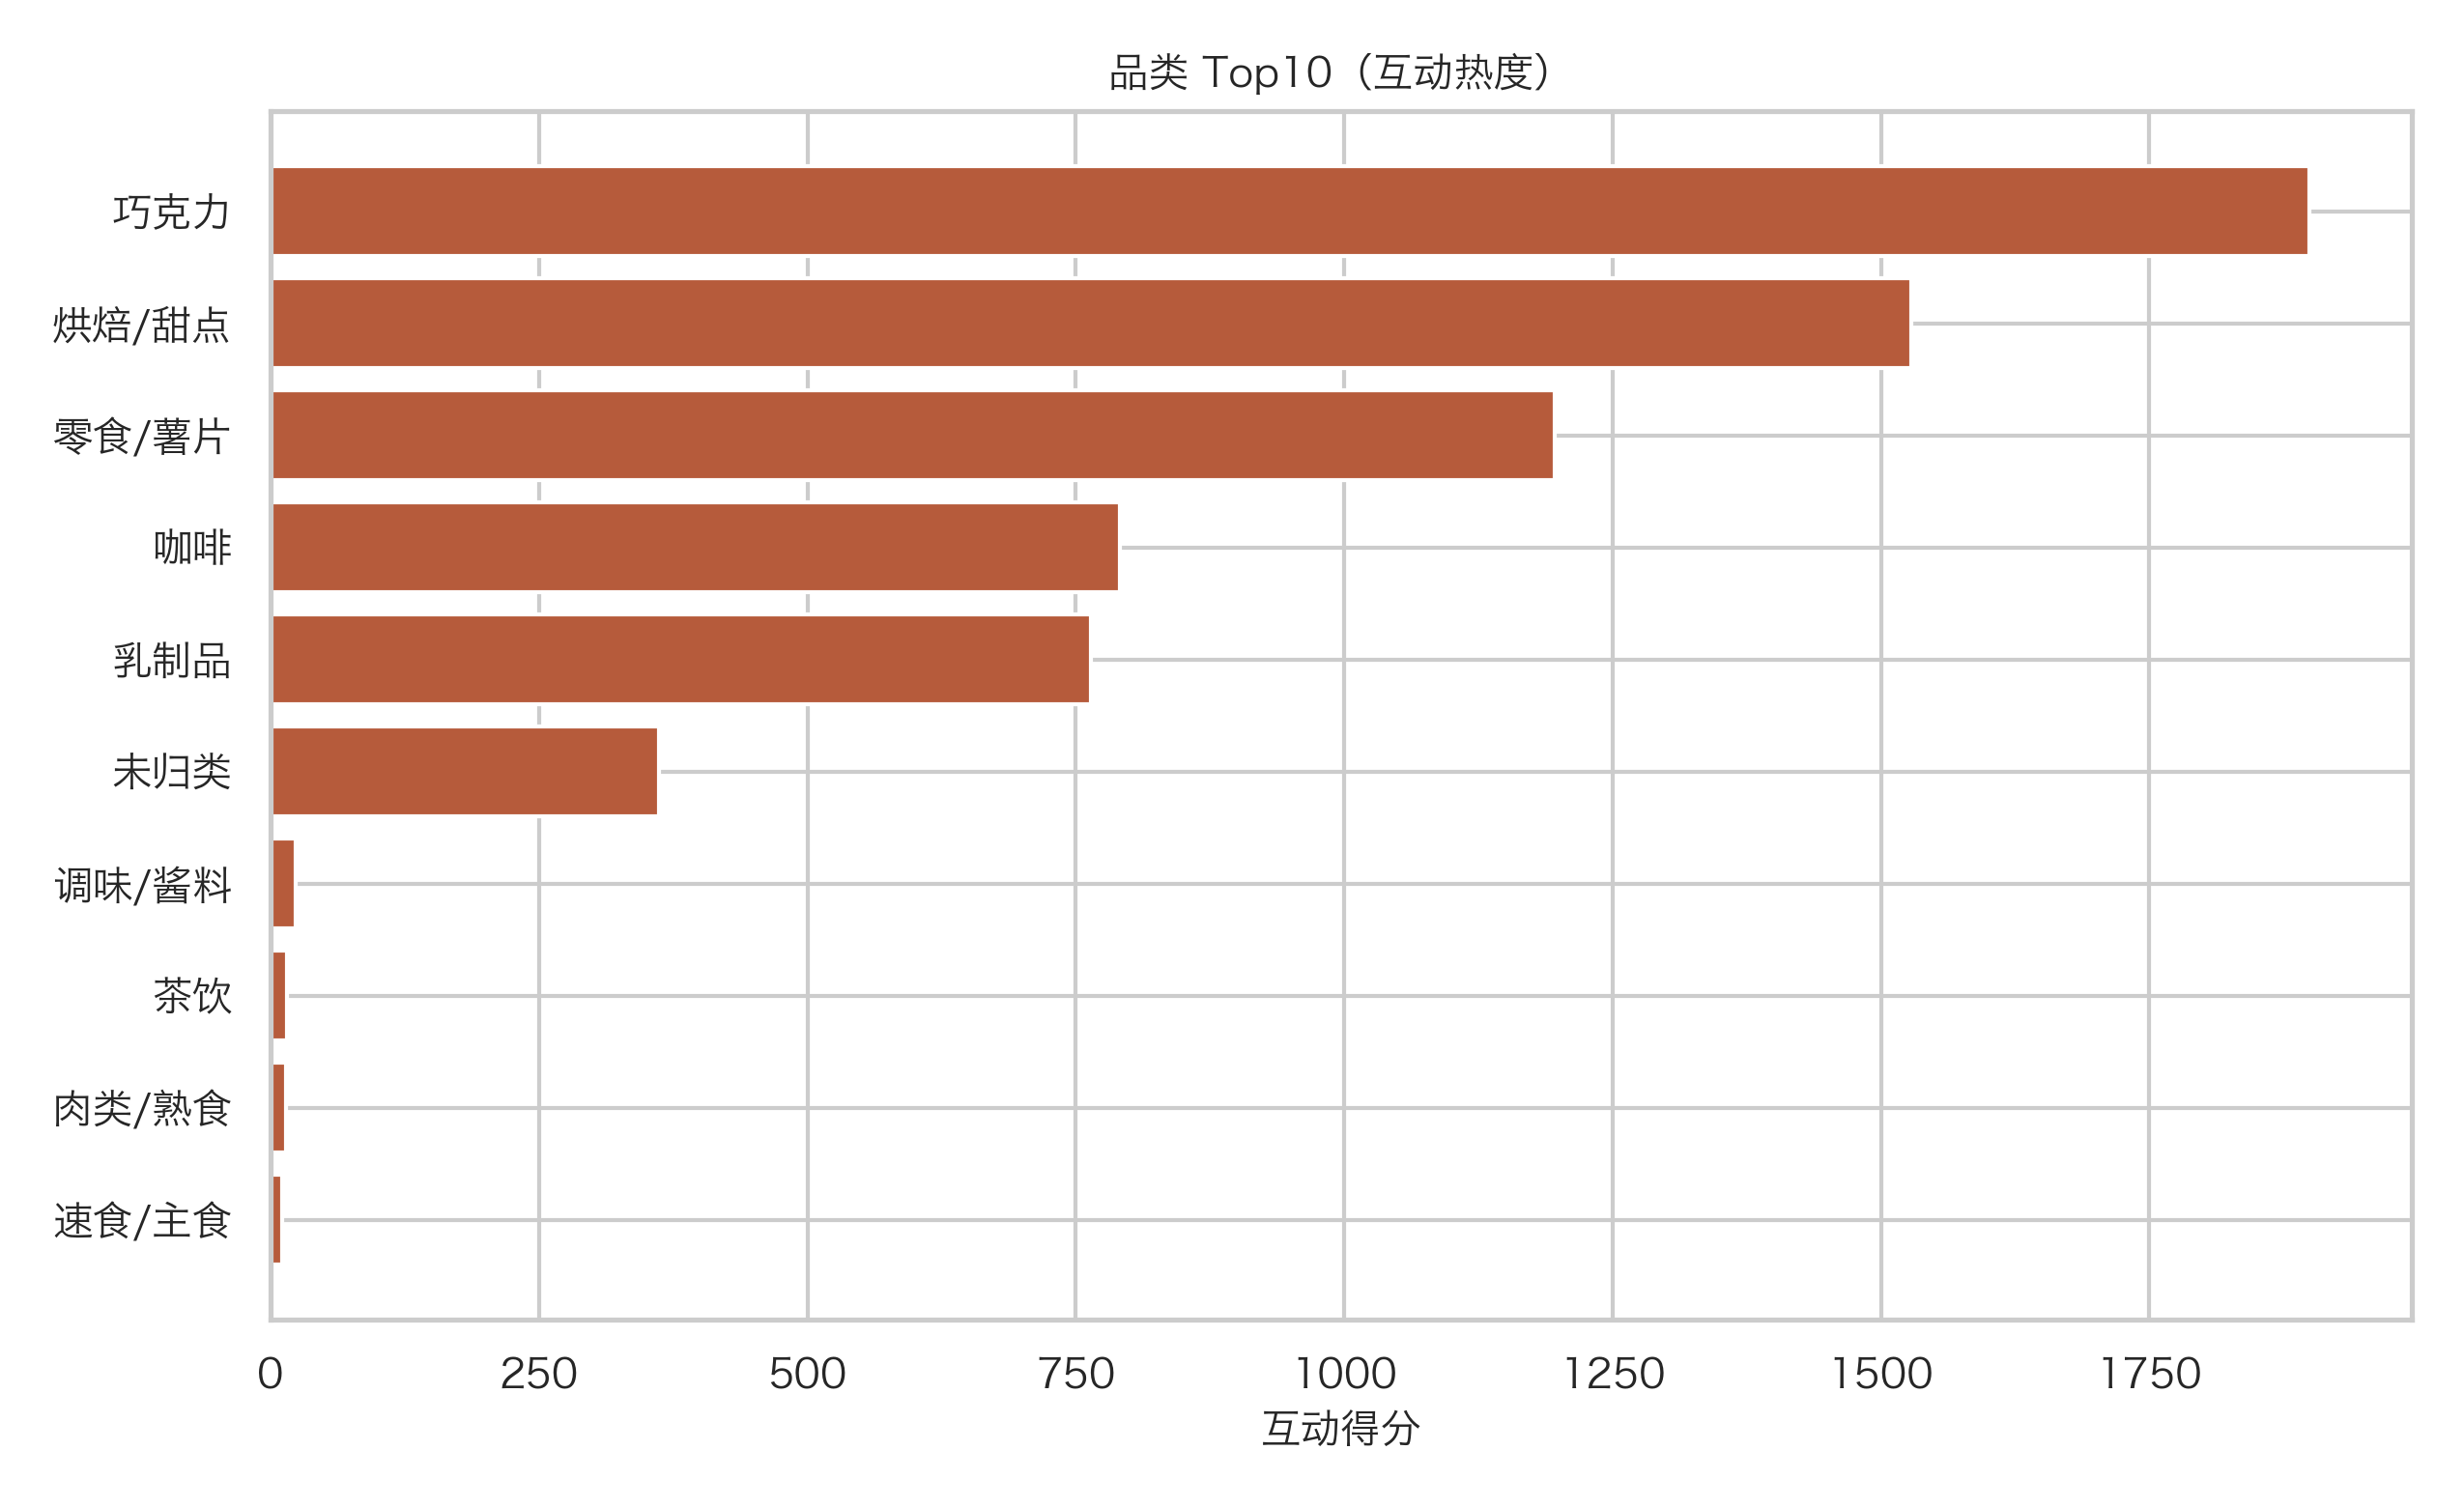

分布与数据质量
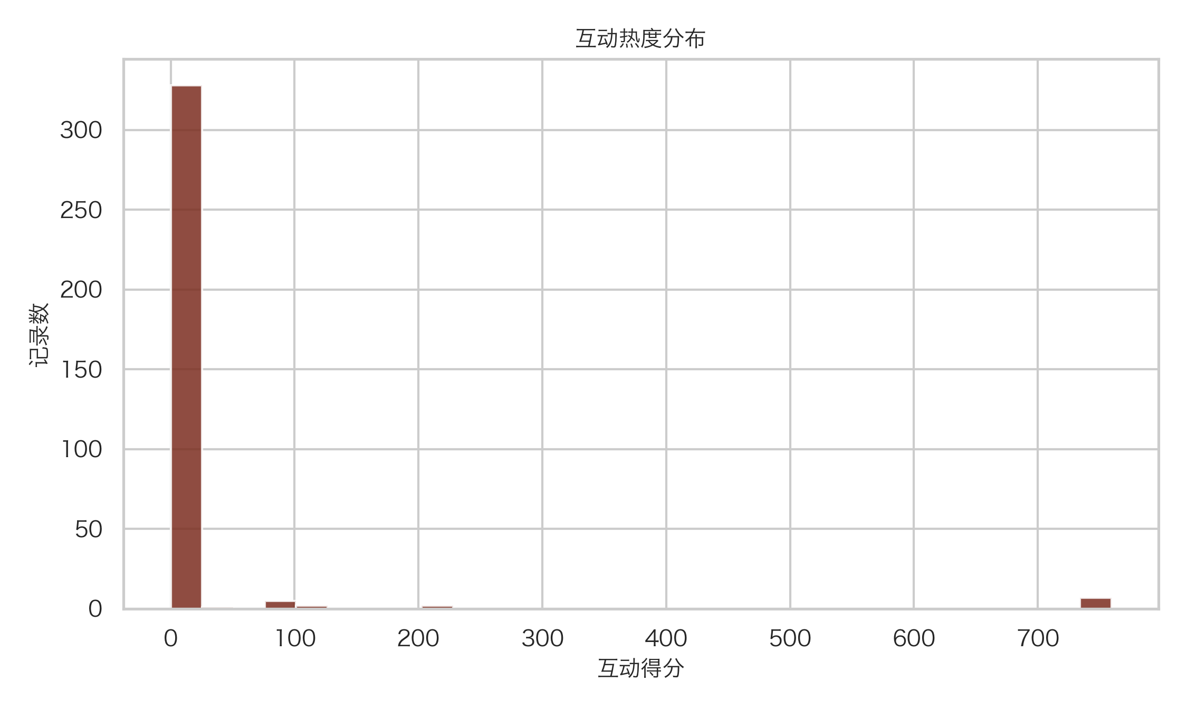
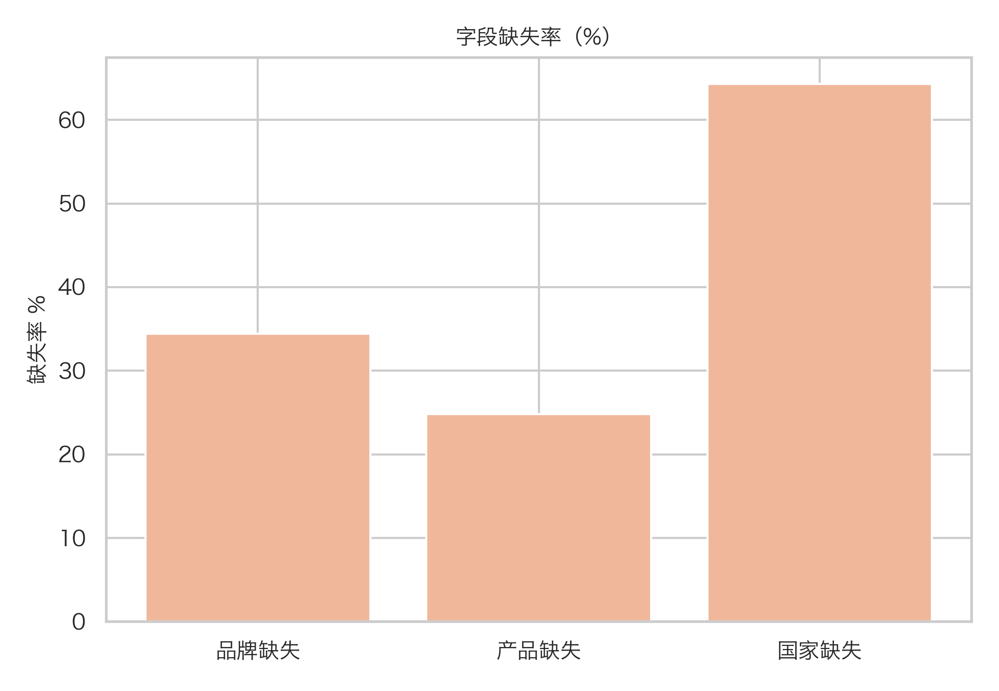

品类映射规则（摘要）
• 咖啡: 咖啡, coffee, 拿铁, latte, 美式, cold brew, 浓缩, 摩卡
• 茶饮: 茶, tea, 奶茶, 乌龙, 红茶, 绿茶, 花茶, 抹茶...
• 巧克力: 巧克力, chocolate, 可可, cocoa
• 糖果/软糖: 糖, 软糖, 糖果, gummy, gel, 奶糖, 夹心糖, 棒棒糖...
• 冰淇淋/冷冻甜品: 冰淇淋, 冰激凌, 雪糕, 冰棒, sorbet, gelato, 冰沙
• 饼干/曲奇: 饼干, 曲奇, cookie, cracker, 威化, 蛋卷, biscuit
• 烘焙/甜点: 蛋糕, 面包, 甜甜圈, 司康, 马芬, 布丁, 派, 挞...
• 零食/薯片: 薯片, 薯条, 爆米花, 零食, 膨化, 薄脆, 辣条, 米纸辣条
• 坚果/果干: 坚果, 杏仁, 腰果, 花生, 碧根果, 核桃, 巴旦木, 开心果...
• 饮料/汽水: 汽水, 饮料, 苏打, cola, 可乐, 气泡, 能量饮料, 运动饮料...
• 乳制品: 奶, 酸奶, 乳, 奶酪, 芝士, 黄油
• 速食/主食: 方便面, 拉面, 泡面, 意面, ramyeon, 面, 米饭, 饭团...
• 调味/酱料: 酱, 调味, 蘸酱, 辣酱, 番茄酱, 沙拉酱, 橄榄油, 醋...
• 海鲜: 虾, 蟹, 鱿鱼, 海鲜, 鱼, 贝, 章鱼
• 肉类/熟食: 鸡, 鸭, 牛, 猪, 烤串, 炸鸡, 鸡翅, 牛肉...
• 水果: 苹果, 西柚, 樱桃, 水果, 柠檬, 草莓, 蓝莓, 葡萄...
• 健康/保健: 维生素, 胶原, 益生菌, 蛋白粉, 保健, 代餐, 轻食, 营养粉
• 酒类: 酒, 威士忌, 啤酒, 红酒, 葡萄酒, 清酒, 鸡尾酒, shiraz

建议
• 补齐“未识别”品牌/国家，提高品牌与地域洞察准确性。
• 对高互动品牌/产品建立重点跟踪清单，结合话题/情感做深挖。
• 持续维护品类字典，确保“未归类”逐步归零。

